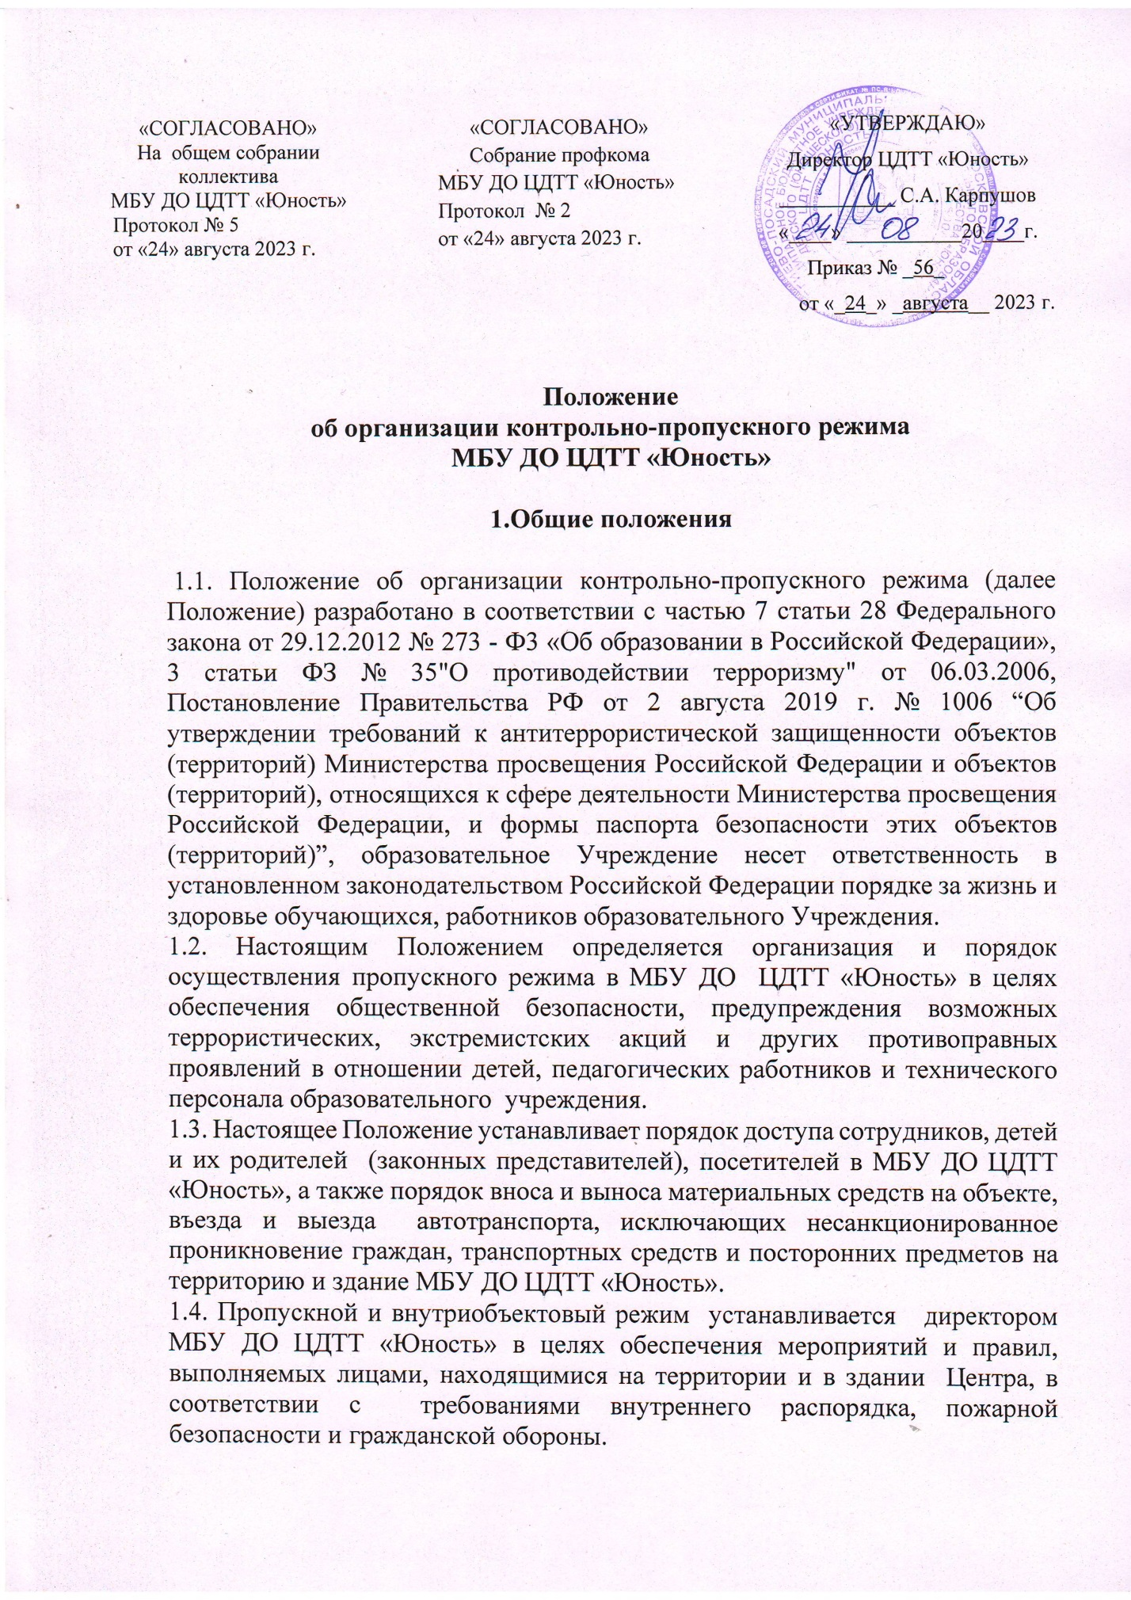
1.5. Организация, обеспечение и контроль соблюдения пропускного и внутриобъектового режима возлагается на:
- заместителя директора по безопасности МБУ ДО ЦДТТ «Юность»,
- сотрудников ЧОО (по графику дежурств) с 08.00 ч. до 8.00ч.
1.6. Ответственный за организацию и обеспечение пропускного режима на территории МБУ ДО ЦДТТ «Юность», назначается приказом.
1.7.Требования настоящего Положения распространяются на родителей детей, работников учреждения и прочих граждан, посещающих образовательное учреждение.
1.8. Охрана МБУ ДО ЦДТТ «Юность» ведется сотрудниками ЧОО в течение суток (по графику).
МБУ ДО ЦДТТ «Юность» оснащён средствами связи: телефоном, пожарной сигнализацией.

2. Организация контрольно-пропускного режима (КПР)

2.1. Доступ в МБУ ДО ЦДТТ «Юность» осуществляется:
- работников с 08.00ч;
- детей и их родителей (законных представителей) с 09.00ч;
- посетителей с 09.00 ч.
2.2. Вход в здание Центра осуществляется через центральный вход.
2.3. Допуск на территорию и в здание МБУ ДО ЦДТТ «Юность» в выходные и праздничные дни осуществляется с письменного разрешения директора или заместителей директора по УВР и по безопасности.
2.4. Допуск в МБУ ДО ЦДТТ «Юность» рабочих по ремонту здания осуществляется с письменного разрешения директора или заместителя директора по УВР и по безопасности с понедельника по пятницу с 09.00 ч. до 17.00ч.
2.5. Запасные выходы постоянно закрыты и открываются в следующих случаях:
- для эвакуации детей и персонала учреждения при возникновении чрезвычайных ситуаций;
- для тренировочных эвакуаций детей и персонала учреждения;
- для приема товарно-материальных ценностей.
2.6. Охрана запасных выходов на период их открытия осуществляется должностным лицом, открывшим их.
2.7.Ключи от МБУ ДО ЦДТТ «Юность» находятся:
1-й комплект в установленном месте (на посту охраны),
2-ой комплект у Директора.
2.8.Посетители МБУ ДО ЦДТТ «Юность» могут быть допущены в учреждение и выпущены из него при предъявлении документа, удостоверяющего личность, с обязательной регистрацией в «Журнале учета посетителей».
2.9.При проведении родительских собраний, праздничных мероприятий сотрудники образовательного учреждения передают информацию о количестве посетителей сотруднику ЧОО.
2.10.Группы лиц, посещающие учреждение для проведения и участия в массовых мероприятиях, семинарах, конференциях, смотрах и т.п., допускаются в здание и выпускаются из него при предъявлении документа, удостоверяющего личность.
2.11.Дети младшего школьного возраста покидают учреждение в сопровождении родителей или близких родственников, на которых в МБУ ДО ЦДТТ «Юность» имеется разрешительная документация от законных представителей ребенка (заявление и копия документов удостоверяющих личность), дети старшего возраста покидают здание самостоятельно с разрешения педагогов.
2.12.Крупногабаритные предметы (ящики, коробки, мебель и пр.) пропускаются в здание учреждения через главный вход с предъявлением сопроводительных документов и осмотром представителем администрации учреждения.
2.13.Материальные ценности могут выноситься из учреждения при предъявлении соответствующих документов (материального пропуска, накладных и .т. д .), заверенных заместителем директора по АХЧ.

4. Обязанности участников образовательного процесса, посетителей при осуществлении контрольно-пропускного режима (КПР)

4.1. Директор Центра обязан:
- издавать приказы, инструкции, необходимые для осуществления КПР;
- для улучшения работы КПР вносить изменения в Положение;
- определять порядок контроля и ответственных за организацию КПР;
- осуществлять оперативный контроль за выполнением Положения, работой ответственных лиц, сотрудников ЧОО.
4.2. Заместитель директора по безопасности обязан:
- обеспечить исправное состояние двери;
- обеспечить рабочее состояние системы освещения;
- обеспечить свободный доступ к аварийным и запасным выходам;
- обеспечить исправное состояние дверей, окон, замков, задвижек, ворот, калиток, фрамуг, стен, крыши и т.д.;
- обеспечить рабочее состояние системы аварийной подсветки указателей маршрутов эвакуации;
- осуществлять организацию и контроль за выполнением Положения всех участников образовательного процесса.
4.3. Педагоги дополнительного образования и педагоги - организаторы обязаны:
- осуществлять обход территории и здания в течение дежурства с целью выявления нарушений правил безопасности, делать записи в «Журнале обхода территории»;
- при необходимости (обнаружение подозрительных лиц, взрывоопасных или подозрительных предметов и других возможных предпосылок к чрезвычайным ситуациям) принимать решения и руководить действиями для предотвращения чрезвычайных ситуаций (согласно инструкциям по пожарной безопасности, гражданской обороне, охране жизни и здоровья детей и т.д.)
- выявлять лиц, пытающихся в нарушении установленных правил проникнуть на территорию Центра, совершить противоправные действия в отношении детей, работников и посетителей, имущества и оборудования образовательного учреждения. В необходимых случаях с помощью средств связи подать сигнал правоохранительным органам, вызвать группу задержания вневедомственной охраны.
4.4. Сотрудники ЧОО обязаны:
- осуществлять обход территории и здания в течение дежурства с целью выявления нарушений правил безопасности, делать записи в «Журнале обхода территории»;
- при необходимости (обнаружение подозрительных лиц, взрывоопасных или подозрительных предметов и других возможных предпосылок к чрезвычайным ситуациям) принимать решения и руководить действиями для предотвращения чрезвычайных ситуаций (согласно инструкциям по пожарной безопасности, гражданской обороне, охране жизни и здоровья детей и т.д.);
- выявлять лиц, пытающихся в нарушении установленных правил проникнуть на территорию образовательного учреждения, совершить противоправные действия в отношении воспитанников, работников и посетителей, имущества и оборудования образовательного учреждения;
- в необходимых случаях с помощью средств связи подать сигнал правоохранительным органам, вызвать группу задержания вневедомственной охраны;
- исключить доступ в МБУ ДО ЦДТТ «Юность» работникам, детям и их родителям (законным представителям) в выходные и праздничные дни, за исключением лиц, допущенных по письменному разрешению директора или заместителей директора по УВР и по АХЧ. Запросить документ, удостоверяющего личность, обязательно зарегистрировать посетителя в Журнале учёта посетителей.
- задать посетителям вопросы следующего содержания: назовите по фамилии, имени и отчеству из работников Центра, к кому хотите пройти, назовите имя, фамилию и дату рождения ребёнка, представителями которого вы являетесь, цель визита, была ли договорённость о встрече (дата, время). После чего проводить посетителя до места назначения и передать другому сотруднику.
4.5.Работники обязаны: - педагоги дополнительного образования и педагоги-организаторы МБУ ДО ЦДТТ «Юность», к которым пришли дети со взрослыми или посетители, должны осуществлять контроль за пришедшими на протяжении всего времени нахождения в здании и на его территории;
- педагоги и прочие работники Центра должны проявлять бдительность при встречи в здании и на территории учреждения с посетителями (уточнять, к кому пришли, проводить до места назначения и передавать другому сотруднику);
- педагоги и прочие сотрудники Центра следят за запасными выходами (они должны быть всегда закрыты на запор с внутренней стороны ) и исключают проход работников, родителей детей и посетителей через данные входы.
4.6. Родители (законные представители) детей обязаны:
- приводить и забирать детей (младшего школьного возраста лично, не поручать это малоизвестным и неблагонадежным лицам);
- осуществлять вход и выход из МБУ ДО ЦДТТ «Юность» только через центральный вход.
4.7. Посетители обязаны:
- ответить на вопросы работника;
-после входа в здание следовать чётко в направлении места назначения;
-после выполнения цели посещения осуществлять выход чётко в направлении центрального выхода;
-не вносить в учреждение объёмные сумки, коробки, пакеты и т.д.;
- представляться, если работники МБУ ДО ЦДТТ «Юность» интересуются вашей личностью и целью визита.

5. Участникам образовательного процесса и посетителям запрещается

5.1. Педагогам и работникам запрещается:
-нарушать настоящее Положение;
-нарушать инструкции по пожарной безопасности, гражданской обороне, охране жизни и здоровья детей;
-оставлять без присмотра детей, имущество и оборудование МБУ ДО ЦДТТ «Юность»;
-оставлять незакрытыми на запор двери, окна, фрамуги, калитки, ворота и т.д.;
-находится на территории и в здании МБУ ДО ЦДТТ «Юность» в нерабочее время, выходные и праздничные дни.
5.2. Родителям (законным представителям воспитанников) и посетителям запрещается:
- нарушать настоящее Положение;
-оставлять без сопровождения или присмотра своих детей;
- оставлять открытыми двери в учреждение;
- впускать в центральный вход подозрительных лиц;
- входить в МБУ ДО ЦДТТ «Юность» через запасные входы;
-нарушать инструкции по пожарной безопасности, гражданской обороне, охране жизни и здоровья детей.

6. Ответственность участники образовательного процесса

6.1. Педагоги и работники МБУ ДО ЦДТТ «Юность» несут ответственность за:
- невыполнение настоящего Положения;
- нарушение инструкций по пожарной безопасности, гражданской обороне, безопасному пребыванию детей и взрослых;
- нарушение инструкции по охране жизни и здоровья детей;
- допуск на территорию и в здание МБУ ДО ЦДТТ «Юность» посторонних лиц;
- допуск на территорию и в здание МБУ ДО ЦДТТ «Юность» лиц в нерабочее время, выходные и праздничные дни;
- халатное отношение к имуществу МБУ ДО ЦДТТ «Юность».
6.2. Родители (законные представители) и посетители несут ответственность за:
- невыполнение настоящего Положения;
- нарушение правил безопасного пребывания детей в МБУ ДО ЦДТТ «Юность»;
- нарушение условий Договора;
- халатное отношение к имуществу МБУ ДО ЦДТТ «Юность».

